**Консультация для родителей**

***«ПАЛЬЧИКОВЫЕ ИГРЫ ДЛЯ ДЕТЕЙ 3-4 ЛЕТ»* 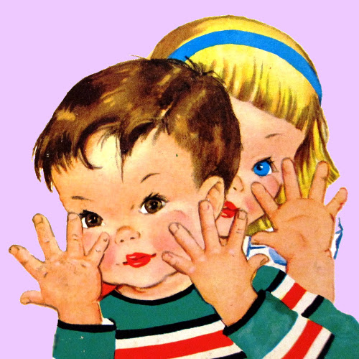**

Как вы думаете, почему пальчиковые игры стали популярны в наши дни? Известно, то что в последние 5-10 лет уровень речевого развития детей заметно снизился. Почему? Вы меньше говорите с детьми

об окружающем мире. Дети и сами меньше говорят, потому что больше смотрят и слушают (теле-аудио-видео…). Они редко делают что-то своими руками, потому что современные игрушки и вещи устроены максимально удобно, но не эффективно для развития моторики (одежда и обувь с липучками вместо шнурков и пуговиц, книжки и пособия с наклейками вместо картинок для вырезания и т. д).

Очень важной частью работы по развитию мелкой моторики являются «пальчиковые игры». Игры эти очень эмоциональны, увлекательны. Они способствуют развитию речи, творческой деятельности. «Пальчиковые игры» как бы отображают реальность окружающего мира - предметы, животных, людей, их деятельность, явления природы. В ходе «пальчиковых игр» дети, повторяя движения взрослых, активизируют моторику рук. Тем самым вырабатывается ловкость, умение управлять своими движениями, концентрировать внимание на одном виде деятельности.

«Пальчиковые игры» - это инсценировка каких-либо рифмованных историй, сказок при помощи пальцев. Многие игры требуют участия обеих рук, что даёт возможность детям ориентироваться в понятиях «вправо», «влево», «вверх», «вниз» и т. д.

Дети от года до двух хорошо воспринимают «пальчиковые игры», выполняемые одной рукой.

Трёхлетние малыши осваивают уже игры, которые проводятся двумя руками, например, одна рука изображает домик, а другая - кошку, вбегающую в этот домик.

Четырехлетние дошкольники могут играть в эти игры, используя несколько событий, сменяющих друг друга. Более старшим детям можно предложить оформить игры разнообразным реквизитом - мелкими предметами, домиками, шариками, кубиками и т. д.

Выполняя пальчиками различные упражнения, как уже было сказано выше,  ребёнок достигает хорошего развития мелкой моторики рук, которая не только оказывает благоприятное влияние на развитие речи (так как при этом индуктивно происходит возбуждение в центрах речи), но и подготавливает ребёнка к рисованию и письму. Кисти рук приобретают хорошую подвижность, гибкость, исчезает скованность движений, это в дальнейшем облегчит приобретение навыков письма. Предлагаю ознакомиться с пальчиковыми играми для детей 3-4 лет.

**МОЯ СЕМЬЯ**

Этот пальчик - дедушка,

Этот пальчик - бабушка,

Этот пальчик - папочка,

Этот пальчик - мамочка,

Этот пальчик - я,

Вот и вся моя семья!

*Поочередное сгибание пальцев, начиная с большого. По окончании покрутить кулачком.*

**ПРЯТКИ**

В прятки пальчики играли

И головки убирали.

Вот так, вот так,

И головки убирали.

*Ритмично сгибать и разгибать пальцы. Усложнение: поочередное сгибание пальчика на обеих руках.*

**ПАЛЬЧИК-МАЛЬЧИК**

- Пальчик-мальчик, где ты был?

- С этим братцем в лес ходил,

С этим братцем щи варил,

С этим братцем кашу ел,

С этим братцем песни пел.

*На первую строчку показать большие пальцы на обеих руках. Затем поочередно соединять их с остальными пальцами.*

**ДОМИК**

Дом  стоит с трубой и крышей,

На балкон гулять я вышел.

*Ладони направлены под углом, кончики пальцев соприкасаются; средний палец правой руки поднят вверх, кончики мизинцев касаются друг друга, выполняя прямую линию  (труба, балкон).*

**ОЧКИ**

Бабушка очки надела

И внучонка разглядела.

*Большой палец правой и левой руки вместе с остальными образуют колечко. Колечки поднести к глазам.*

**ЧЕРЕПАХА**

Черепашка, черепашка,

В панцире живёт.

Высунет головку,

 обратно уберёт

*Руки сжаты в кулаки, большие пальцы внутри. Затем показать большие пальцы и спрятать их обратно.*

**КАПУСТКА**

Мы капустку рубим, рубим,

Мы капустку солим, солим,

Мы капустку трём, трём,

Мы капустку жмём, жмём.

*Движения прямыми ладонями вверх-вниз, поочередное поглаживание подушечек пальцев, потирать кулачок о кулачек. Сжимать и разжимать кулачки.*

**ФЛАЖОК**

Я в руке флажок держу

И ребятам им машу.

*Четыре пальца (указательный, средний, безымянный и мизинец)- вместе большой опущен вниз. Тыльная сторона ладони к себе.*

**ЛОДКА**

Лодочка плывёт по речке

Оставляя на воде колечки.

*Обе ладони поставлены на ребро, большие пальцы прижаты к ладоням (как ковшик)*

**ПАРОХОД**

Пароход плывёт по речке,

И пыхтит он, словно печка.

*(Обе ладони поставлены на ребро, мизинцы прижаты как ковшик), а большие пальцы подняты вверх.*

Не забывайте основное правило в работе с детьми: лишь в игре, лишь наглядно можно вооружить ребёнка какими-либо знаниями и умениями. Обратите внимание на следующие моменты:

- сначала сами попробуйте выполнить упражнение, прежде чем показывать его ребёнку;

- учитывайте время активности малыша и его эмоциональный настрой. Не забудьте и о своём настроении, выразительности интонаций, мимики;

- ваша позиция не должна быть наставнической. Играйте «рядом» с ребёнком, а не «над» ним.

Успехов вам и радости общения с ребёнком.